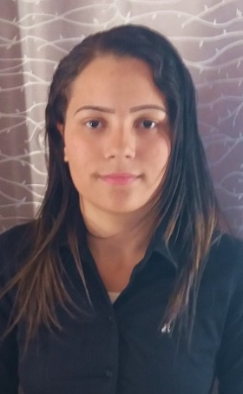
Caroline da Conceição Bento

Monte Belo - Cachoeiro de Itapemirim - ES
Telefones: 55 (28) 99918-9960 / 55 (28) 99911-9039
E-mail: carolinebento29@gmail.com
CNH: AB
LinkedIn: https://www.linkedin.com/in/carol-bento-35b846147

Objetivo

Procuro novos desafios profissionais em área Administrativa e uma efetivação no mercado, tendo o desenvolvimento de minhas habilidades e a geração de resultados como objetivo, viabilizando um crescimento qualitativo e quantitativo para a empresa.

Histórico Acadêmico

Ensino Superior - Bacharel em Administração de Empresas – FACCACI (2023)

Histórico Profissional

LP SARTÓRIO ME EPP

Atendente Balcão – Set/2013 a Ago/2014

Atividades - Condimentação padronizada dos produtos, limpeza de maquinários e local de trabalho, atendimento ao cliente.

LP SARTÓRIO ME EPP

Operadora de Caixa – Ago/2014 a Jul/2015

Atividades – Vendas, movimento de caixa, organização das cédulas em dinheiro, recepção e atendimento ao cliente.

LP SARTÓRIO ME EPP

Monitora de Loja – Jul/2015 a Fev/2017

Atividades - Monitoramento de funcionários, gestão da área de treinamento e desenvolvimento capacitando funcionários para a demanda de clientes e incentivando o desenvolvimento pessoal obtendo melhorias na produtividade.

Cursos

Informática Básico e Avançado (RAND INFORMÁTICA) 2008
Instalador e Reparador de Redes (SENAI) 2010
Montador e Reparador de Microcomputadores (SENAI) 2010
Administração (WR EDUCACIONAL) 2018
Empreendedorismo (Unimed Sul Capixaba) 2012
Vendas (CONTRATA RH) 2015
Atendimento ao Público (CONTRARA RH) 2015
Endomarketing (CONTRATA RH) 2015
Marketing de Relacionamento (CONTRATA RH) 2015
Assistente Financeiro (WR EDUCACIONAL)

